Die Basaltemperatur
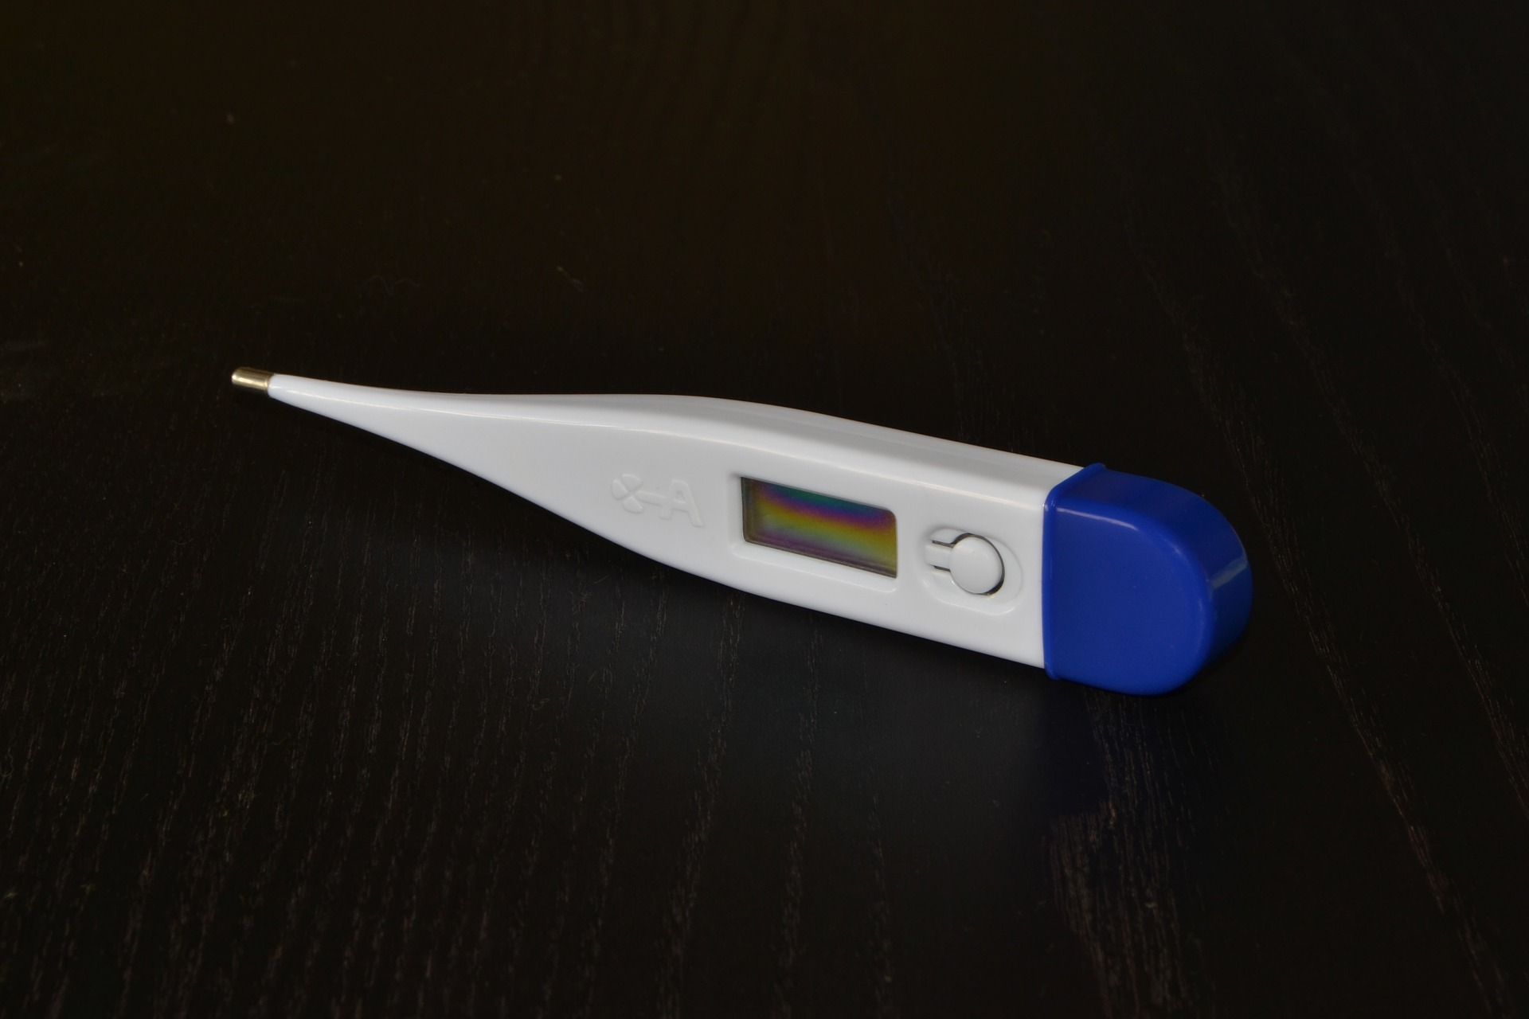

Die Basaltemperatur ist die Körpertemperatur morgens beim Aufwachen. Sie wird noch vor dem Aufstehen im Mund, in der Vagina oder im Darm gemessen. Innerhalb eines Zyklus muss immer zur gleichen Zeit und an der selben Stelle gemessen werden, damit die Daten nicht verfälscht werden. Bei der Zeit gibt es ein Toleranzfenster von etwa vier Stunden. Wer ein normales Digitalthermometer benutzen möchte, muss darauf achten, dass es zwei Nachkommastellen anzeigt. Die Messzeit beträgt immer 3 Minuten. Durch die regelmäßige Messung der Basaltemperatur kann man feststellen, ob und wann ein Eisprung stattgefunden hat.

In der ersten Zyklushälfte entspricht die Basaltemperatur der normalen Körpertemperatur von etwa 36,5°C. Am Tag des Eisprungs oder am Tag davor sinkt die Temperatur leicht ab. Nach dem Eisprung steigt sie um 0,2 bis 0,5°C und bleibt in der zweiten Zyklushälfte so hoch. Wenn die Eizelle nicht befruchtet wurde, sinkt die Basaltemperatur kurz vor der Menstruation wieder ab. Im Falle einer Schwangerschaft bleibt die Basaltemperatur nach dem Eisprung kontinuierlich hoch.

Es gibt verschiedene Faktoren, die die Basaltemperatur beeinflussen können:
- Drogenkonsum oder ungewohnter Alkoholkonsum
- kurze oder gestörte Nachtruhe
- Zeitumstellung oder Wechsel der Zeitzone durch Reisen
- Stress und Aufregung
- Erkrankungen (z.Bsp. Erkältung)

